核磁共振成像实验讲义
【实验目的】
1、理解核磁共振的基本原理；
2、理解磁体的中心频率和拉莫尔频率的关系，并掌握拉莫尔频率的测量方法；
3、掌握梯度回波序列成像原理及其成像过程；
4、掌握弛豫时间的计算方法，并反演 T1和T2谱。
【实验原理】
一．核磁共振现象
原子核具有磁矩，氢原子核在绕着自身轴旋转的同时，又沿主磁场方向B₀作圆周运动,将质子磁矩的这种运动称之为进动，如图1所示。
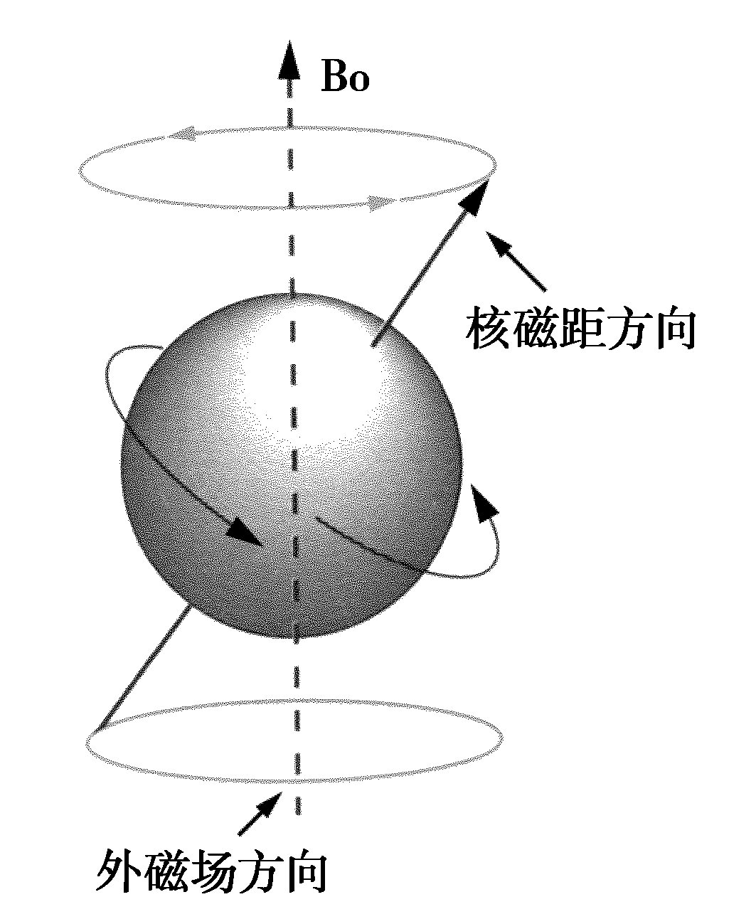
图1 质子磁矩的进动
在主磁场中，宏观磁矩像单个质子磁矩那样作旋进运动，磁矩进动的频率符合拉莫尔（Larmor）方程：.
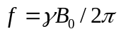
二、施加射频脉冲后(氢)质子状态
当生物组织被置于一个大的静磁场中后，其生物组织内的氢质子顺主磁场方向的处于低能态而逆主磁场方向者为高能态。在低能态与高能态之间根据静磁场场强大小与当时的温度，势必要达到动态平衡，称为“热平衡”状态。这种热平衡状态中的氢质子，被施以频率与质子群的旋进频率一致的射频脉冲时，将破坏原来的热平衡状态。施加的射频脉冲越强，持续时间越长，在射频脉冲停止时，M离开其平衡状态B₀越远。
如用以Ｂ_{０}为Ｚ轴方向的直角座标系表示Ｍ，则宏观磁化矢量Ｍ平行于ＸＹ平面，而纵向磁化矢量Ｍｚ＝０，横向磁化矢量Mxy最大，如图2所示。这时质子群几乎以同样的相位旋进。施加180°脉冲后，Ｍ与Ｂ_{０}平行，但方向相反，横向磁化矢量Ｍ_{ｘｙ}为零，如图3所示。

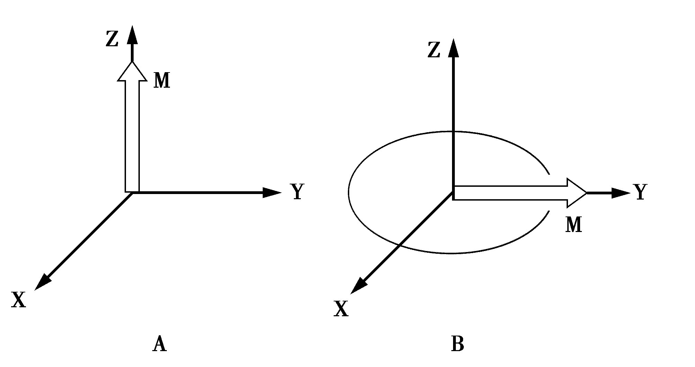
图2 90°脉冲后横向磁化矢量达到最大
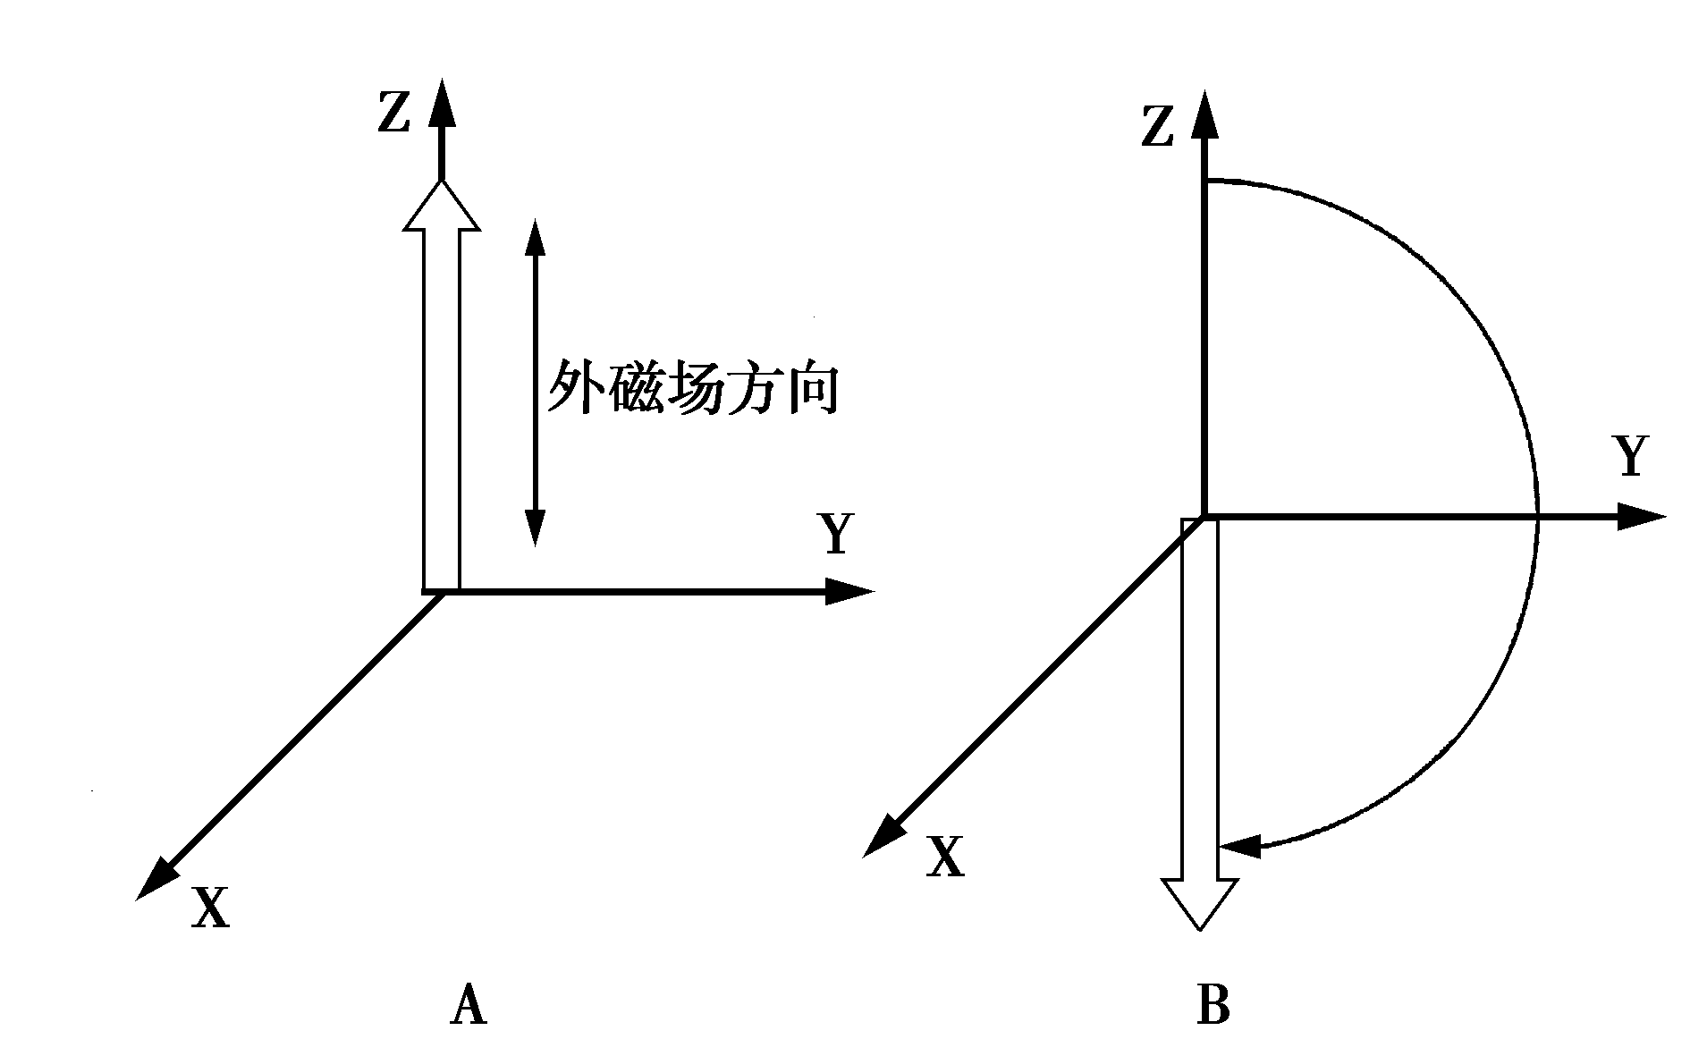
图3 180°脉冲后的横向磁化分量为0
三、射频脉冲停止后（氢）质子状态
脉冲停止后，宏观磁化矢量又自发地回复到平衡状态，这个过程称之为“核磁弛豫”。当90°脉冲停止后，Ｍ仍围绕Ｂ_{０}轴旋转，Ｍ末端螺旋上升逐渐靠向Ｂ_{０}，如图4所示。
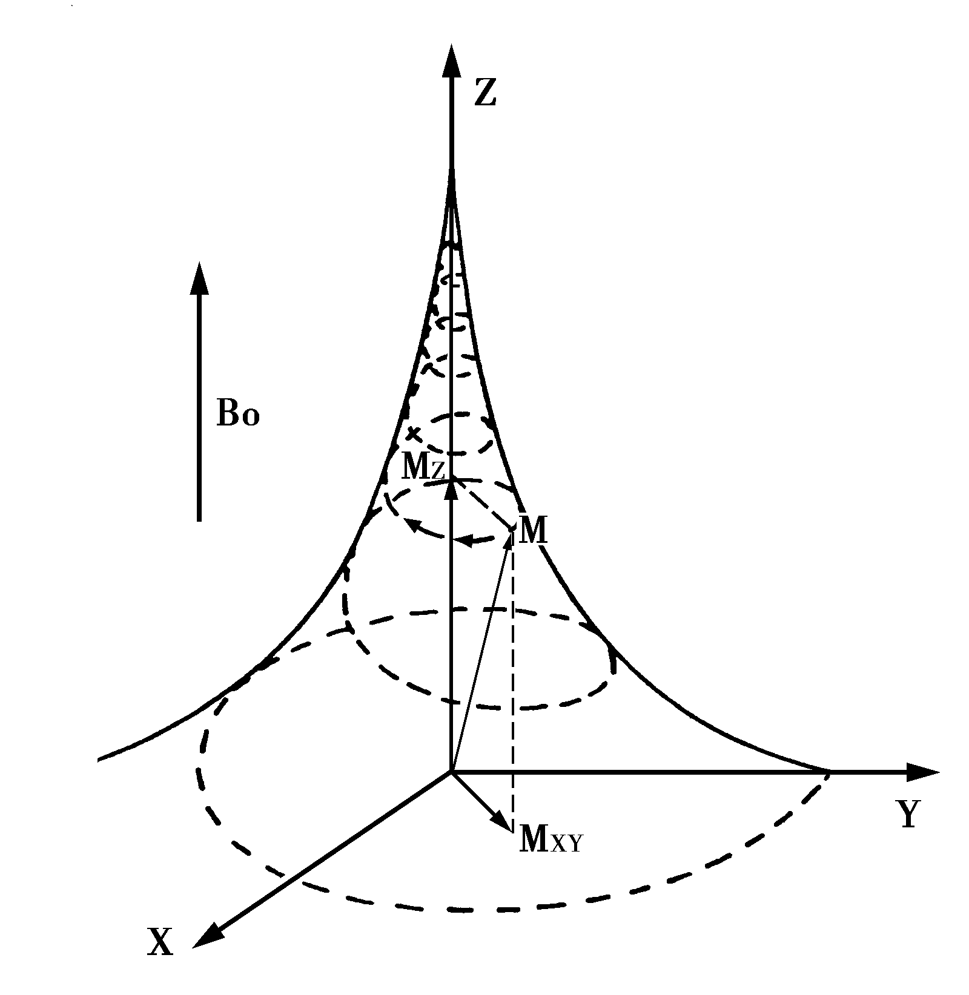
图4 90度脉冲停止后宏观磁化矢量的变化
1. 纵向弛豫时间（T₁）
90°脉冲停止后，纵向磁化矢量要逐渐恢复到平衡状态，测量时间距射频脉冲终止的时间越长，所测得磁化矢量信号幅度就越大。弛豫过程表现为一种指数曲线，T₁值规定为M_{z}达到最终平衡状态63%的时间，如图5所示。

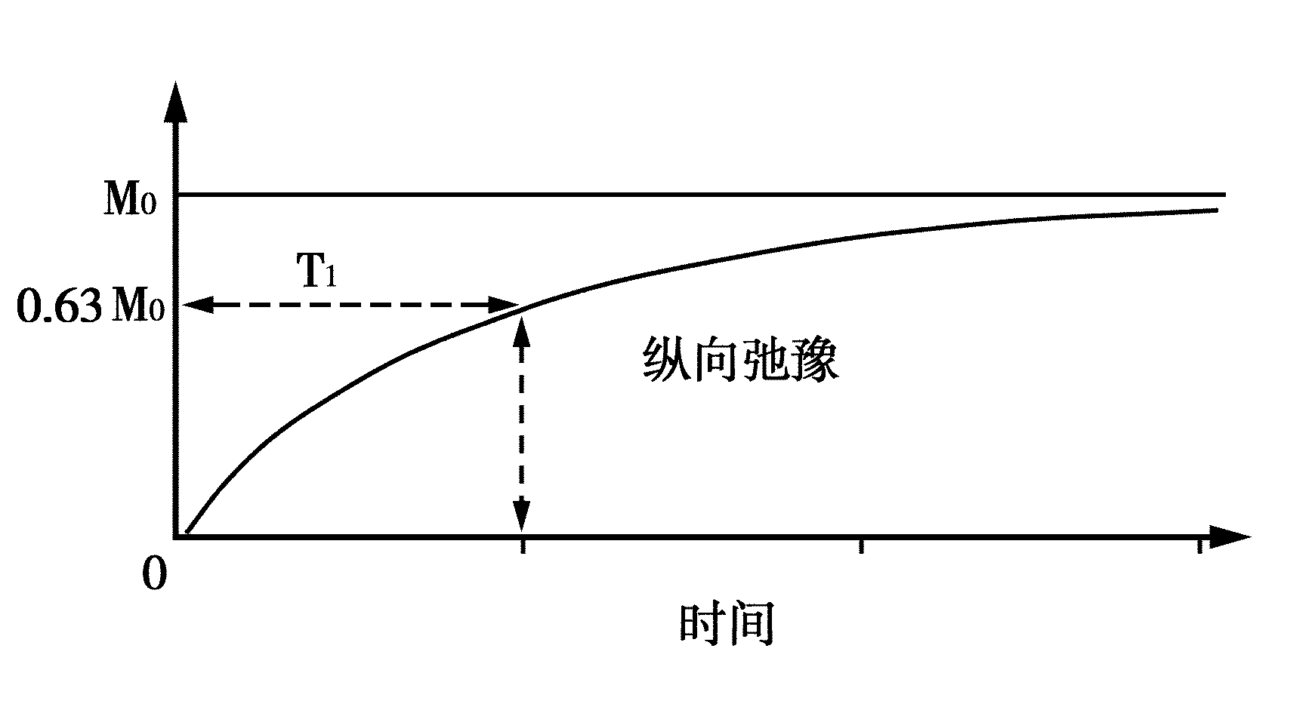
图5 纵向弛豫时间T₁
T₁进一步的物理意义的理解，只有从微观的角度分析。由于质子从射频波吸收能量，处于高能态的质子数目增加，T₁弛豫是质子群通过释放已吸收的能量，以恢复原来高低能态平衡的过程，T₁弛豫也称为自旋－晶格弛豫。
2. 横向弛豫时间（T₂）
90°脉冲的一个作用是激励质子群使之在同一方位，同步旋进（相位一致），这时横向磁化矢量Ｍ_{xy}值最大，但射频脉冲停止后，质子同步旋进很快变为异步，旋转方位也由同而异，相位由聚合一致变为丧失聚合而各异，磁化矢量相互抵消，Ｍ_{xy}很快由大变小,最后趋向于零，称之为去相位。横向磁化矢量衰减也表现为一种指数曲线，T₂值规定为横向磁化矢量衰减到其原来值37％所用的时间，如图6所示。
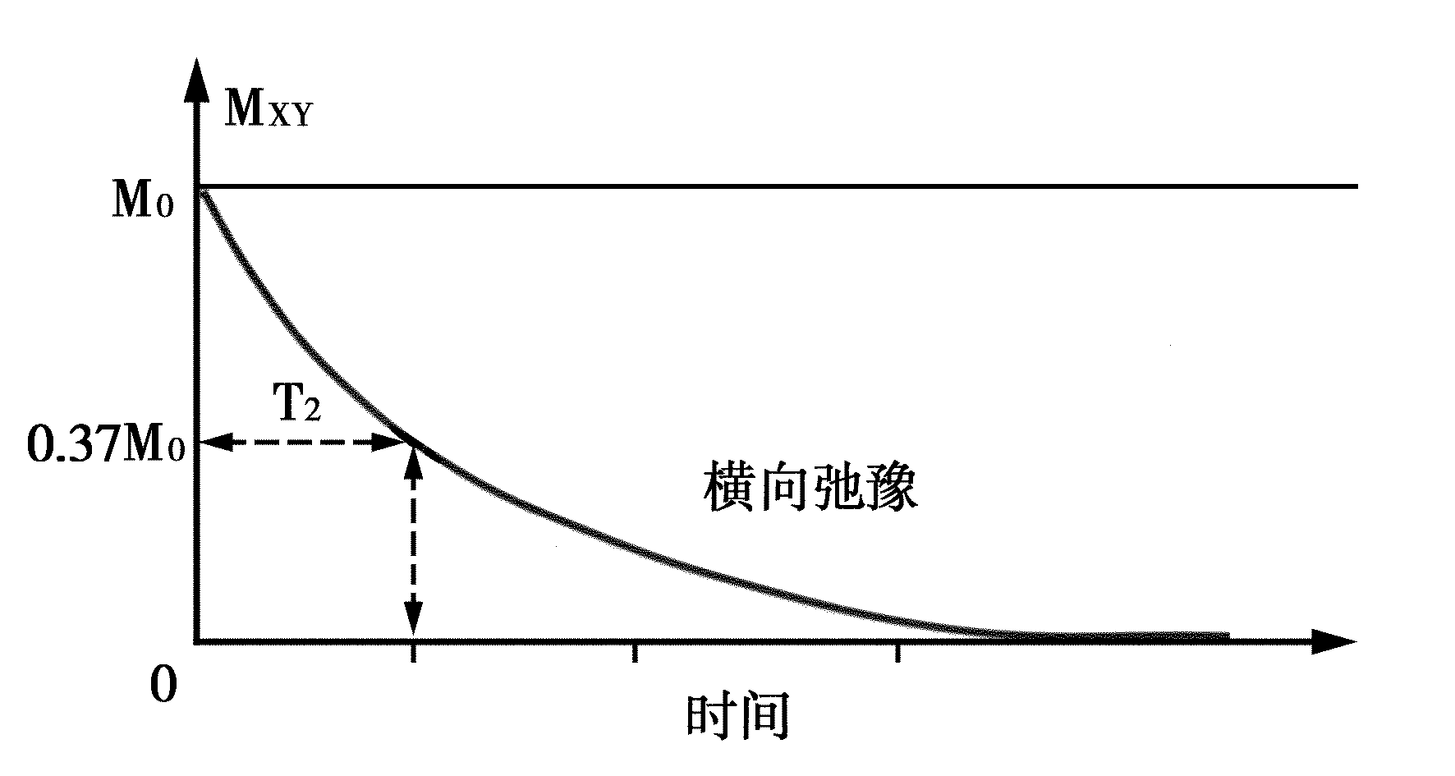
图6 90度脉冲停止后宏观磁化矢量的变化

四、核磁共振成像
在弛豫过程中通过测定横向磁化矢量Ｍ_{xy} 可得知生物组织的磁共振信号。横向磁化矢量Ｍ_{xy}垂直并围绕 主磁场B₀以Larmor频率旋进，按法拉第定律，磁矢量Ｍ_{xy}的变化使环绕在人体周围的接收线圈产生感应电动势，这个可以放大的感应电流即MR信号。90°脉冲后，由于受T₁、T₂的影响，磁共振信号以指数曲线形式衰减，称为自由感应衰减（ free induction decay，FID），如图7。
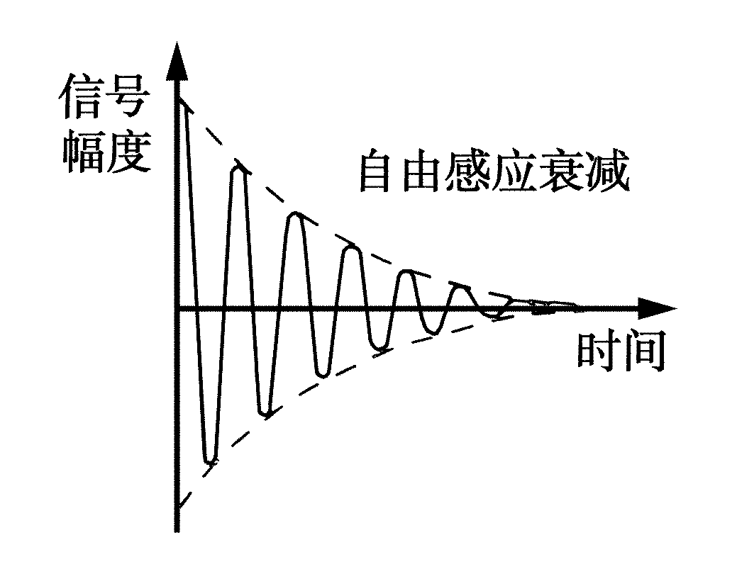
图7 自由感应衰减信号
磁共振信号的测量只能在垂直于主磁场的XY平面进行。由于脉冲发射和接收生物组织原子核的共振信号不在同一时间，而射频脉冲和生物组织发生的共振信号的频率又是一致的，因此,可用一个线圈兼作发射和接收。
由于Ｍ_{xy} 指向或背向接收线圈，MR信号或正或负，横向磁化矢量转动，在接收线圈中出现周期性电流振荡，这些振荡为正弦波并逐渐阻尼（阻尼指信号幅度随时间减弱），幅度的变化可用信号演变来表示。由于质子和质子的相互作用（spin-spin），自由感应衰减的时间为T₂，质子和质子间的相互作用以及磁场不均匀性的影响，自由感应衰减的时间为T′₂，T′₂显著短于T₂。
在一个磁环境中，所有质子并非确切地有同样的共振频率。在一个窄频率带，自由感应衰减信号代表叠加到一起的正弦振荡，用数学方法（傅里叶变换）可把这一振幅随时间而变化的函数变成振幅按频率分布而变化的函数，后者即MR波谱，见图8。
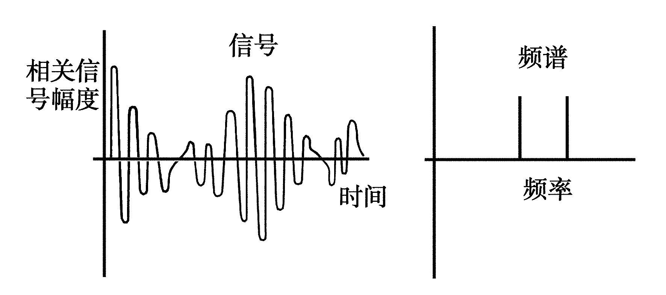
图8 傅立叶变换
振幅随时间而降低的正弦信号经傅里叶变换后用窄细的钟形波为代表。由于振幅演变的起始值取决于横向磁矩，而该磁矩又取决于特定组织体素 （voxel）中受激励原子核的数目，因此波峰高度（信号强度）代表质子密度Ｎ（Ｈ），如质子群为纯水且主磁场又很均匀，则质子群共振频率只有１个，钟形波为一直线。如由于质子群的自旋－自旋作用及磁场不均匀性的影响，在频率域座标上就不是一直线，而表现为一钟形波，其宽度与T′₂成反比，即钟形波越宽，T′₂越短，而钟形波最宽处为其共振频率。
【实验装置】
磁共振成像仪，标样，自选样品。
【实验内容】
1、 利用标样校准仪器
2、测量自选样品弛豫时间T₁，T₂
3、对自选样品进行成像

